|  |
| --- |
| **GL-01** |

**SPESIFIKASI KEBUTUHAN  
PERANGKAT LUNAK**

**Sistem Informasi Ekstrakulikuler**

**Untuk :**

**Tugas Besar Rekayasa Perangkat Lunak**

**Dipersiapkan oleh :**

**Nefarrah Risqi Ananda Suhanto (26/XI RPL B)**

**Jurusan Rekayasa Perangkat Lunak – SMK Negeri 4 Malang**

**Jl. Tanimbar No. 22, Malang**

|  |  |  |  |  |
| --- | --- | --- | --- | --- |
|  | **Jurusan** | **Nomor Dokumen** | | **Halaman** |
|  | **Rekayasa** | **GL01-01** | | **42** |
|  | **Perangkat Lunak** | **SKPL**  **01-01** | **14 September 2023** |  |
|  |  |  |  |  |

**DAFTAR PERUBAHAN**

|  |  |
| --- | --- |
| **Revisi** | **Deskripsi** |
| **A** | Deskripsi Fitur  Revisi : Done |
| **B** | Use Case  Revisi : Done |
| **C** | DFD  Revisi : Done |
| **D** | Tabel Database  Revisi : Done |
| **E** | ERD  Revisi : Done |
| **F** |  |

|  |  |  |  |  |  |  |  |
| --- | --- | --- | --- | --- | --- | --- | --- |
| INDEX | ✔ | A | B | C | D | E | F |
| TGL |  | 23/8/2023 | 28/8/2023 | 16/9/2023 | 16/9/2023 | 16/9/2023 |  |
|  |  |  |  |  |  |  |  |
| Ditulis  Oleh | Nefarrah Risqi  A.S. | Nefarrah Risqi  A.S. | Nefarrah Risqi  A.S. | Nefarrah Risqi  A.S. | Nefarrah Risqi  A.S. | Nefarrah Risqi  A.S. |  |
|  |  |  |  |  |  |  |  |
| Diperiksa  Oleh | Anggreani Tyas  Sari | Anggreani Tyas  Sari | Anggreani Tyas  Sari | Anggreani Tyas  Sari | Anggreani Tyas  Sari | Anggreani Tyas  Sari |  |
|  |  |  |  |  |  |  |  |
| Disetujui  Oleh | Anggreani Tyas  Sari | Anggreani Tyas  Sari | Anggreani Tyas  Sari | Anggreani Tyas  Sari | Anggreani Tyas  Sari | Anggreani Tyas  Sari |  |
|  |  |  |  |  |  |  |  |

**Daftar Halaman Perubahan**

|  |  |  |  |
| --- | --- | --- | --- |
| **Halaman** | **Revisi** | **Halaman** | **Revisi** |
| 12  21 | Use Case  Tabel Database | 18-19  20 | DFD  ERD |

**Daftar Isi**

1. Pendahuluan7

1.1 Tujuan Penulisan Dokumen7

* 1. Lingkup Masalah7

1.3 Definisi, Istilah, dan Singkatan7

1.4 Referensi8

* 1. Deskripsi Umum Dokumen (Ikhtisar)8

1. 2. Deskripsi Umuum Perangkat Lunak9

2.1 Skenario9

* 1. Prespektif Produk9

1. 2.3 Fungsi Produk9

2.4 Karakteristik Pemakaian10

2.5 Batasan Sistem10

2.6 Kategori Kebutuhan10

* 1. Lingkungan Operasi11

1. 3. Use Case12

3.1 Use Case12

* 1. Deskripsi Singkat12

1. Aktor12

3.3.1 Admin12

3.3.2 User14

* + 1. Guest16

1. Data Flow Diagram18
   1. Level 018

4.2 Level 119

1. ERD Diagram21
2. Struktur Tabel21
   1. Tabel User21

6.2 Tabel Admin22

6.3Tabel Data Siswa22

6.4 Tabel Data Pendaftar22

6.5 Tabel Ekstrakulikuler23

6.6 Tabel Hasil Pendaftaran23

1. Wireframe24
2. Mockup33
3. Mockup Mobile42
4. Logo50
5. QR Code GitHub Figma Wireframe dan Mockup51

**Daftar Gambar**

Gambar 1 : Use Case12

Gambar 2 : Robustness Admin13

Gambar 3 : Sequence Admin14

Gambar 4 : Robustness User15

Gambar 5 : Sequence User16

Gambar 6 : Robustness Guest16

Gambar 7 : Sequence Guest17

Gambar 8 : DFD Level 0 18

Gambar 9 : DFD Level 119

Gambar 10 : ERD Diagram21

Gambar 11 : Logo50

Gambar 12 : Wireframe Web51

Gambar 13 : Mockup Web 51

Gambar 14 : Mockup Mobile 51

**1. Pendahuluan**

**1.1 Tujuan Penulisan Dokumen**

Dokumen ini berisi Spesifikasi Kebutuhan Perangkat Lunak (SKPL) atau Software Requirement Spesification (SRS) untuk web berbasis pendaftaran ekstrakulikuler.

Tujuan dari SRS ini adalah:

* Menentukan kebutuhan fungsional dari sistem informasi ekstrakulikuler
* Memudahkan siswa untuk mendaftar ekstrakulikuler
* Siswa dapat mengetahui macam-macam ekstrakulikuler

Tujuan umum dari penulisan dokumen ini adalah untuk memberikan penjelasan mengenai perangkat lunak yang akan dibangun baik berupa gambaran umum maupun penjelasan detail dan menyeluruh.

**1.2 Lingkup Masalah**

Perangkat lunak yang akan dikembangkan adalah perangkat lunak sistem pendaftaran, yaitu merupakan perangkat lunak yang digunakan untuk mempermudah proses pendaftaran sistem informasi berupa ekstrakulikuler. Aplikasi sistem pendaftaran SIE ini dapat melakukan hal-hal berikut ini:

Fasilitas login untuk admin agar terhindar dari penyalahgunaan akses.

* Admin mengatur segala hal yang terhubung dengan "SIE".
* Admin mengatur isi "SIE" (CRUD).
* User dibagi atas 2, yaitu user terdaftar dan user guest.
* User terdaftar dapat mengisis pendaftaran dan melihat hasil pendaftaran.
* User guest hanya dapat read ekstrakulikuler.

**1.3 Definisi, Istilah, dan Singkatan**

|  |  |
| --- | --- |
| Istilah, Akronim dan Singkatan | Keterangan |
| SKPL | Spesifikasi Kebutuhan Perangkat Lunak merupakan dokumen hasil analisis yang berisi spesifikasi kebutuhan user. |
| SRS | Software Requirement Spesification merupakan dokumen hasil analisis yang berisi spesifikasi kebutuhan user. |
| Admin | Merupakan orang yang bertanggung jawab terhadap pemeliharaan sistem dan juga bertanggung jawab terhadap pengoperasian sistem. |
| User | Merupakan pengguna dari "SIE" yang telah terdaftar. |
| DBMS | Database Management System Software atau tool yang digunakan untuk menyimpan data(database). |
| Basis Data | Merupakan sekumpulan data yang saling berhubungan guna mempresentasikan entitas - entitas memiliki dan mengolah data tersebut. |
| Web | Halaman informasi yang disediakan melalui jalur internet sehingga bisa diakses di seluruh dunia selama terkoneksi dengan internet |

**1.4 Referensi**

Dokumen-dokumen yang digunakan sebagai referensi dalam pembuatan SKPL ini adalah sebagai berikut:

* IEEE 830-1998, Rekomendasi Praktik untuk Mengembangkan Persyaratan Perangkat
* Lunak IEEE 1233-1998, Panduan untuk Mengembangkan Spesifikasi Persyaratan Sistem Spesifikasi (SRS), 1998. (SyRS), 1998

**1.5 Deskripsi Umum Dokumen (Ikhtisar)**

Dokumen ini secara garis besar terdiri dari tiga bab dengan perincian sebagi berikut:

* Bab 1 PENDAHULUAN,

Merupakan pengantar dokumen SKPL yang berisi tujuan penulisan dokumen, lingkup masalah pengembangan perangkat lunak, juga memuat definisi, akronim dan istilah yang digunakan serta deskripsi umum dokumen yang merupakan ikhtisar dokumen SKPL.

* Bab 2 Deskripsi Umum Perangkat Lunak,

Mendefinisikan skenario, batasan, dan lingkungan operasi web SIE(Sistem Informasi Ekstrakulikuler).

* Bab 3 Deskripsi Rinci Kebutuhan,

Mendeskripsikan kebutuhan khusus bagi web SIE, yang meliputi kebutuhan antarmuka eksternal, kebutuhan fungsionalitas, kebutuhan performansi, batasan perancangan, atribut sistem perangkat lunak dan kebutuhan lain dari SIE.

**2. Deskripsi Umum Perangkat Lunak**

**2.1 Skenario**

Admin memiliki akses khusus setelah masuk, admin diarahkan ke halaman dashboard. Disini, admin bisa menambah, mengedit, dan menghapus data ekstrakulikuler, data siswa, dan data pendaftar. Selain itu, admin juga dapat melihat hasil pendaftaran siswa yang memilih ekstrakulikuler.

Sebagai user, masuk ke website sistem informasi ekstrakulikuler melalui halaman login. Setelah memasukkan username dan password login, diarahkan ke halaman utama yaitu dashboard. Disini, user dapat mengetahui macam-macam ekstrakulikuler, jadwal ekstrakulikuler, pendaftaran ekstrakulikuler, dan hasil pendaftarannya.

Sebagai guest, dapat melakukan registrasi. Setelah melakukan registrasi, guest dapat melihat halaman dashboard dan mengetahui macam-macam ekstrakulikuler dengan jadwalnya per-ekstrakulikuler.

**2.2 Prespektif Produk**

Perangkat lunak sistem informasi ekstrakulikuler "SIE" ini merupakan perangkat lunak yang digunakan untuk mempermudah pengguna dalam pendaftaran ekstrakulikuler dalam bentuk informasi pendaftaran yang dapat diakses oleh semua orang. User dapat mendaftar ekstrakulikuler, mengetahui macam_macam ekstrakulikuler, dan juga dapat melihat hasil pendaftaran. Disini terbagi menjadi 2 user yaitu user terdaftar dan user guest. Guest hanya bisa mengetahui macam_macam ekstrakulikuler dengan jadwalnya per-ekstrakulikuler. Untuk guest yang ingin menjadi user, mereka hanya perlu memasukkan username dan password. Admin bisa melakukan CRUD data siswa, data pendaftar, ekstrakulikuler, dan mengelola web "SIE".

**2.3 Fungsi Produk**

Perangkat lunak sistem informasi “SIE” ini mempunyai mempunyai beberapa fungsi yang dapat diakses oleh pengguna (admin atau user).

* Admin dapat mengakses semua yang terhubung dengan “SIE” seperti CRUD data siswa, data pendaftar, ekstrakulikuler, dan mengelola web "SIE".
* User dapat mengetahui macam-macam ekstrakulikuler dengan jadwalnya per-ekstrakulikuler, beserta pendaftarannya dan hasil pendaftaran.
* Guest hanya bisa melihat macam-macam ekstrakulikuler dengan jadwalnya per-ekstrakulikuler.

**2.4 Karakteristik Pemakaian**

Untuk admin yang mengakses system ini tidak diperlukan admin yang berpendidikan tinggi namun cukup paham apa yang harus dilakukan. Karena web SIE ini dapat diakses kapan saja untuk siapa saja dan dimana saja. Berikut ini adalah karakteristik pengguna web ini baik admin maupun user, yaitu :

1.Tugas Admin

* Melakukan CRUD.
* Manage user pengguna .
* Bertanggung jawab atas semua aktivitas yang dilakukan di SIE yang telat dibuat baik dalam menentukkan user dan semua yang ada pada SIE.

2, Tugas User :

* Melihat macam-macam ekstrakulikuler dengan jadwalnya per-ekstrakulikuler.
* Melakukan pendaftaran.
* Melihat hasil pendaftaran.

3. Tugas Guest :

* Melihat macam-macam ekstrakulikuler dengan jadwalnya per-ekstrakulikuler.

**2.5 Batasan Sistem**

Berikut batasan – batasan system yang harus diperhatikan yaitu :

* SIE dirancang berbasis web dan dapat dijalankan menggunakan web browser.
* Teknik perancangan system informasi menerapkan teknik kaidah rekayasa perangkat lunak.
* Siswa pada setiap pendaftar ekstrakulikuler ini dapat dilihat oleh semua user baik yang terdaftar maupun tidak.
* Menggunakan System Development Life Cycle model Incremental Development.

**2.6 Kategori Kebutuhan**

Kebutuhan Functional adalah kebutuhan yang baru diimplementasikan saat ini.

1. Fungsi Admin

* Pengelola SIE

Admin merupakan yang mengatur atau manage SIE baik berupa melakukan CRUD serta dapat menentukan jenis ekstrakulikuler dengan jadwalnya yang akan ditampilkan pada SIE.

1. Fungsi User

* Login sebagai user

Sebelum melakukan pendaftaran, user harus melakukan login terlebih dahulu untuk mendapatkan hak akses.

* Melihat Hasil Pendaftaran

User dapat melihat hasil pendaftaran yang tersedia, setelah melakukan pendaftaran.

1. Fungsi Guest

* Register User

Untuk guest yang belum terdaftar, guest bisa mendaftar terlebih dahulu untuk dapat menjadi user.

* Melihat Macam-Macam Ekstrakulikuler

Guest dapat melihat macam-macam ekstrakulikuler yang tersedia.

Kebutuhan Non Functional adalah kebutuhan yang sebaiknya juga diimplementasikan bila waktu mencukupi. Atau kebutuhan yang disarankan untuk diimplementasikan pada pengembangan di masa mendatang. Berikut kebutuhan non functional :

1. Ketersediaan

* Sistem harus tersedia dalam kurun waktu 1 x 24 jam.
* Sistem harus memiliki penyimpanan yang cukup untuk menampung data.

1. Kapasitas

* Sistem harus dapat meng-input informasi pendaftaran yang masuk.

1. Performa

* Sistem harus dapat memberikan layanan secara cepat bagi penggunanya.

1. Kehandalan

* Sistem masih dapat berjalan (minimal melakukan penyelesaian perintah terakhir) walaupun pasokan listrik PLN terputus.

1. Keamanan

* Sistem harus mempunyai user login (user dan administrator)

**2.7 Lingkungan Operasi**

Aplikasi Client Server ini akan berfungsi dengan spesifikasi

Server : Asus 7I58T1FD

Client : Windows.

OS : Windows 10

DBMS : MySQL

Browser : Google Chrome, Mozilla Firefox, Opera, Microsoft Edge, dan lain-lain.

**3. Use Case**

**3.1 Use Case**

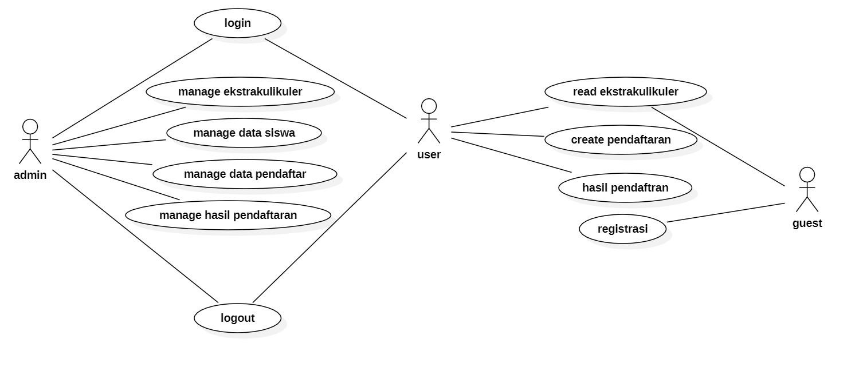

Gambar 1 : Use Case

**3.2 Deskripsi Singkat**

SIE merupakan sebuah platform web atau mobile yang menyediakan fitur atau system informasi sebuah pendaftaran ekstrakulikuler, web ini bertujuan untuk memudahkan pengguna dalam mencari informasi dan pendaftaran online.

**3.3 Aktor**

**3.3.1 Admin**

Admin memiliki otoritas untuk menambahkan, meng-edit, meng-update dan menghapus data yang ada pada web “SIE”. Admin juga memiliki hak penuh dalam mengelola tampilan yang ada pada “SIE” serta melakukan pemantauan terhadap isi “SIE” sudah sesuai atau belum.

* **Robustness**

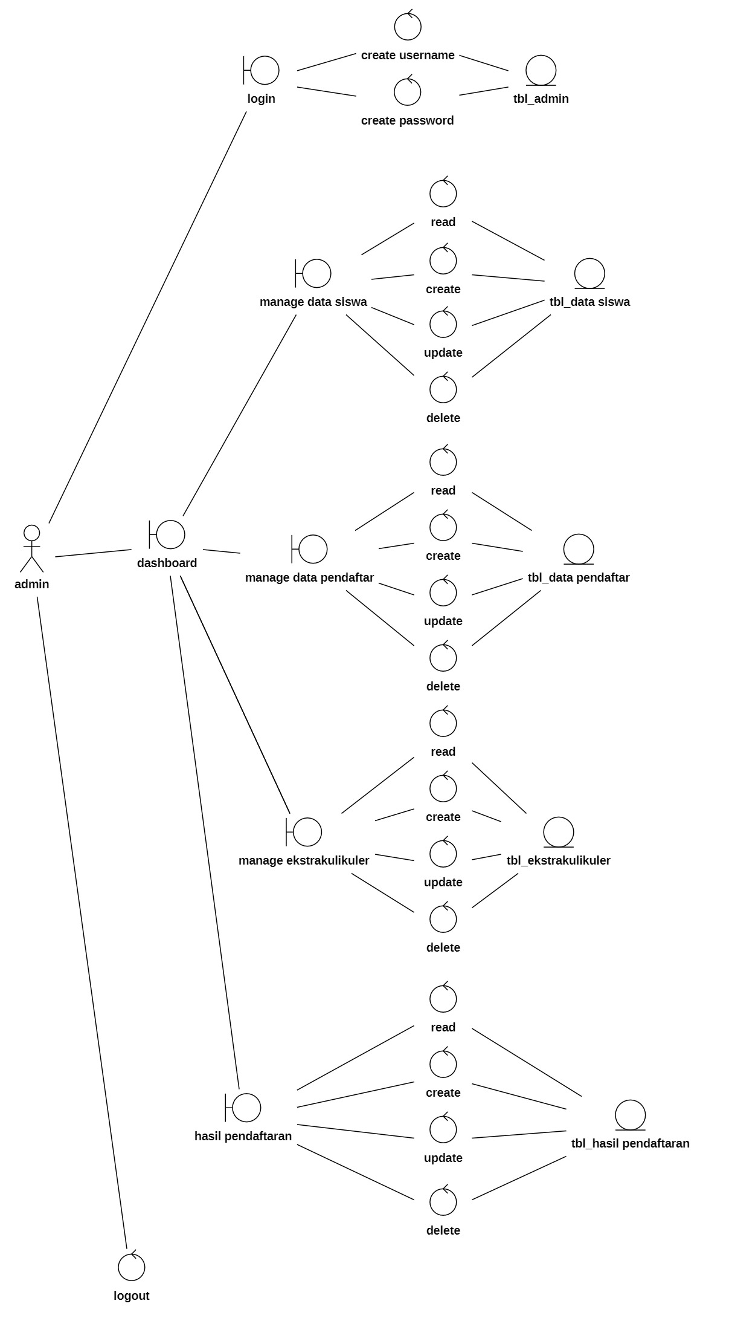

Gambar 2 : Robustness Admin

* **Sequence**

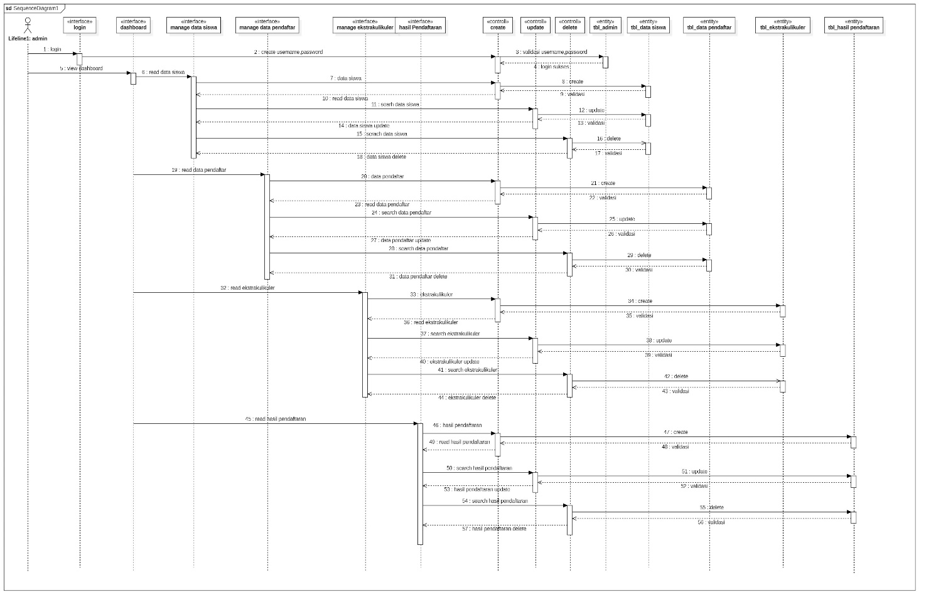

Gambar 3 : Sequence Admin

**3.3.2** **User**

Dalam sistem upload "SIE" user bisa melakukan pendaftaran. User dapat melakukan CRUD dengan batasan tertentu.

**• Robustness**

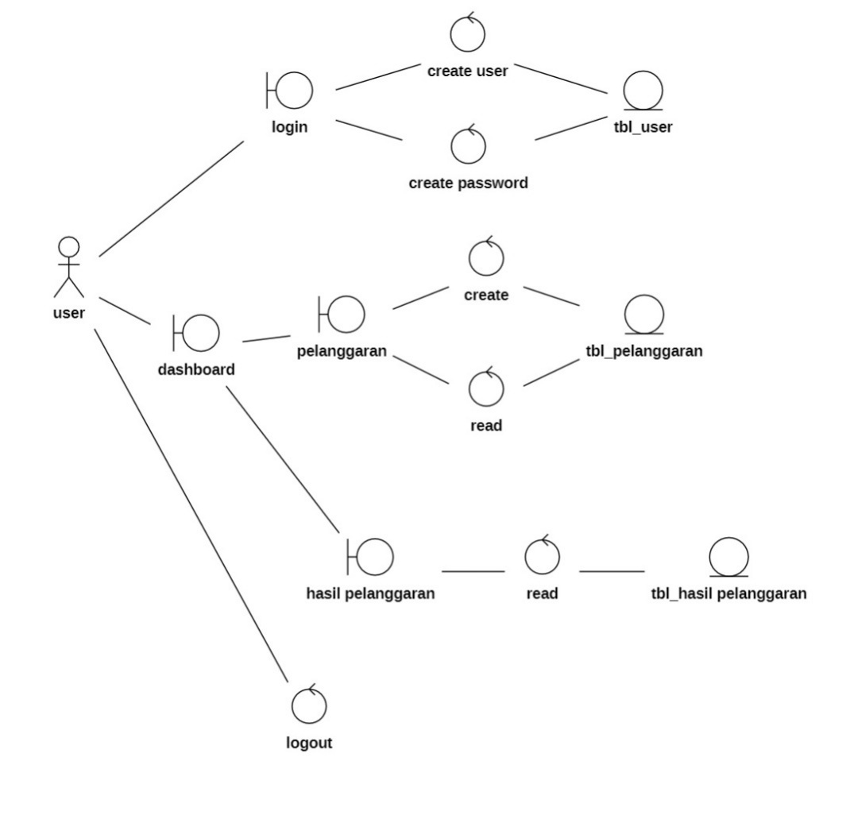

Gambar 4 : Robustness User

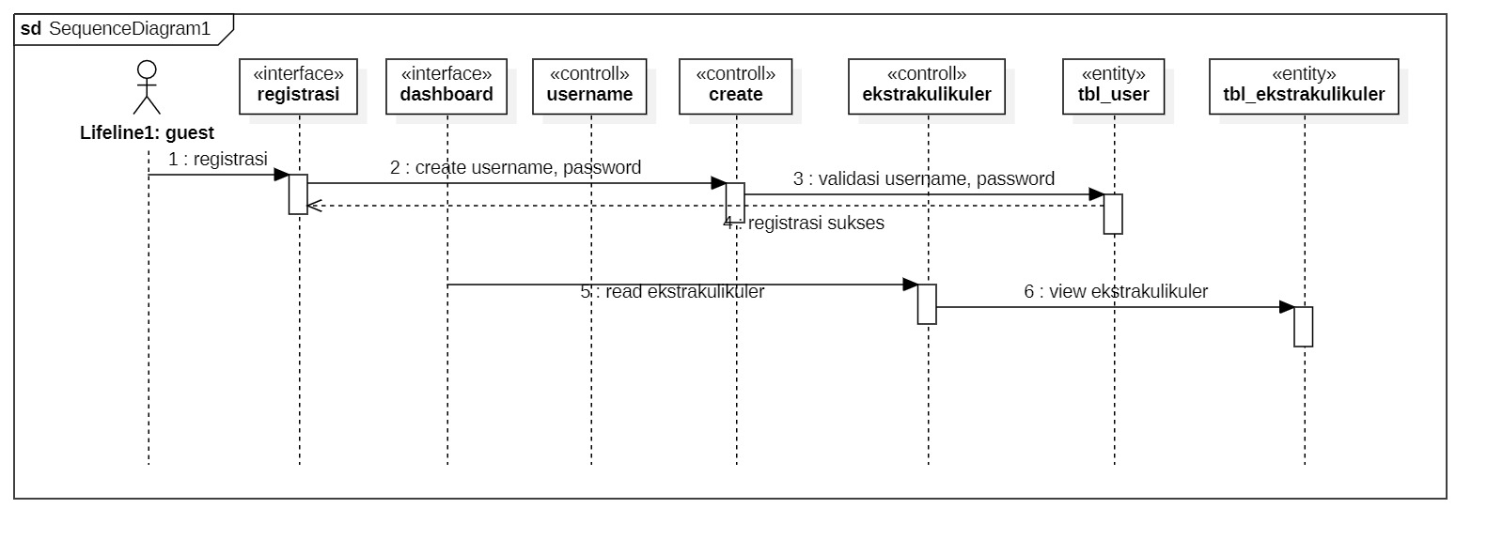**• Sequence**

Gambar 5 : Sequence User

**3.3.3** **Guest**

Guest hanya dapat melihat macam-macam ekstrakulikuler yang sudah tersedia. Pada guest tersebut nantinya bisa berganti menjadi user apabila guest tersebut telah mendaftar sebagai user yang nantinya dapat melakukan pendaftaran ekstrakulikuler.

**• Robustness**

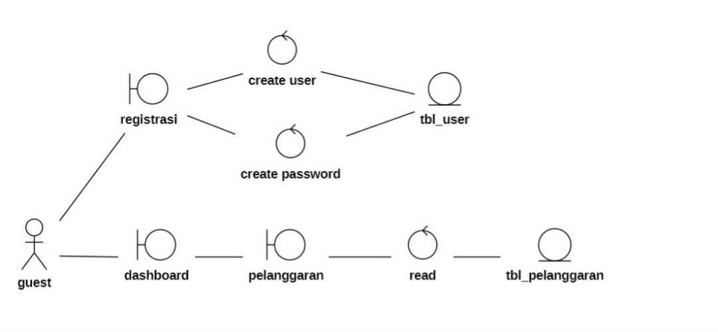

Gambar 6 : Robustness Guest

**• Sequence**

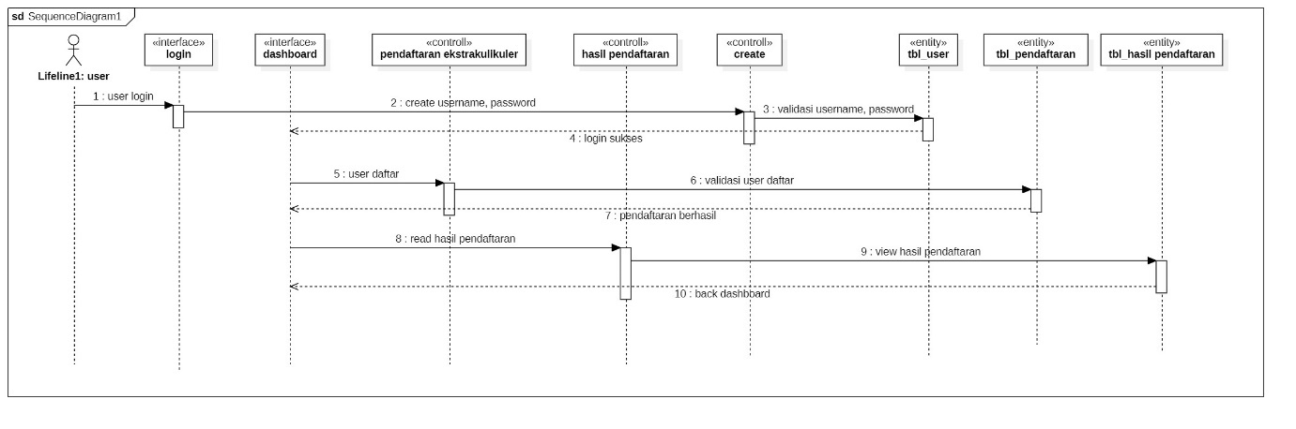

Gambar 7 : Sequence Guest

1. **Data Flow Diagram**

**4.1 Level 0**

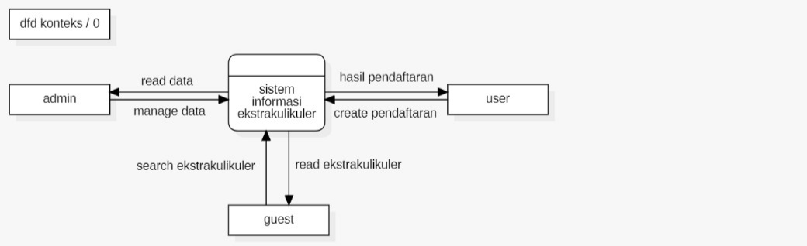

Gambar 8 : DFD Level 0

**Berikut penjelasan dari gambar DFD level 0 :**

1. Admin

Admin merupakan pengguna utama dari pengendali sistem yang sedang berjalan. Dimana intruksi semua intruksi semua terdapat pada admin. Dengan artian admin adalah bagian pengguna utama yang mempunyai peran penting dalam berjalannya sistem. Baik interaksi sistem secara Analisa manual maupun yang berhubungan secara langsung dengan system.

2. User

Pada DFD diatas User dapat Login ke dalam “SIE”, read dan daftar ekstrakulikuler. Dan juga dapat logout bila sudah selesai.

3. Guest

Guest merupakan User yang belum mendaftar pada “SIE” yang hanya bisa melihat jenis-jenis ekstrakulikuler beserta jadwalnya per-ekstrakulikuler. Jika ingin menjadi User maka harus mendaftar dengan username dan password.

**4.2 Level 1**

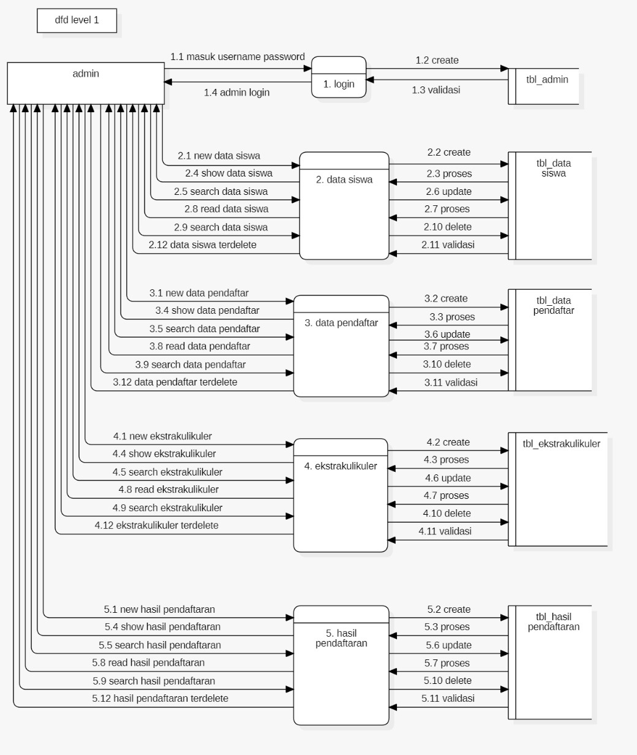

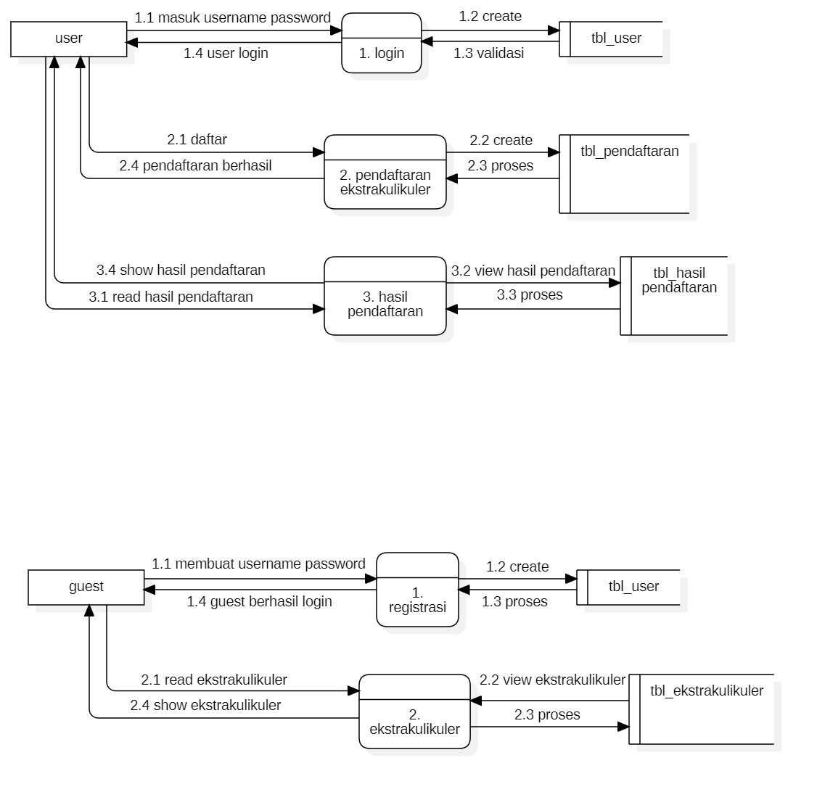

Gambar 9 : DFD Level 1

**Berikut penjelasan dari gambar DFD level 1 :**

Berikut penjelasan dari gambar DFD level 1 :

1. Admin

Admin dapat melakukan login, read, dan CRUD yang ingin di ubah di tabel masing-masing.

2. User

Seorang user dapat login untuk masuk kedalam system lalu dapat melakukan pendaftaran dan melihat hasil pendaftaran.

3. Guest

Guest hanya dapat melihat jenis-jenis ekstrakulikuler, tidak boleh melebihi aktivitas User dan Admin, jika ingin menjadi user harus mendaftar terlebih dahulu.

1. **ERD DIAGRAM**

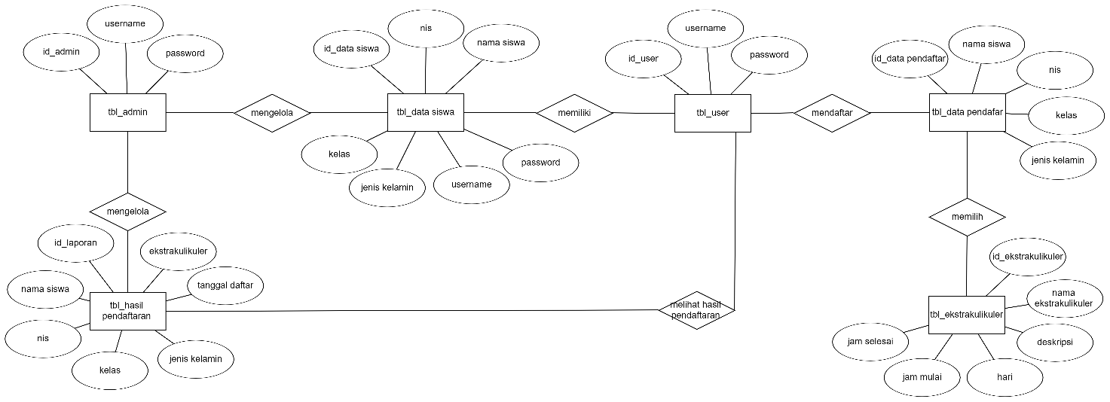

Gambar 10 : ERD Diagram

Admin dapat mengelola data siswa, lalu data siswa memiliki user agar bisa daftar. Setelah itu, user mendaftar dengan memasukkan nama, nis, kelas, dan jenis kelamin, lalu memilih ekstrakulikuler yang diinginkan. Setelah daftar user bisa melihat hasil laporan.

**6. Struktur Tabel**

**6.1 Tabel User**

Primary Key : id_username

Foreign Key : -

Fungsi : Menyimpan data user

|  |  |  |  |  |  |  |  |
| --- | --- | --- | --- | --- | --- | --- | --- |
|  | | | |  | |  | |
| No | Field | Type | Size | | Ket | |
| 1 | id_user | Varchar | 30 | | Primary Key | |
| 2 | username | Varchar | 20 | |  | |
| 3 | password | Varchar | 20 | |  | |
|  |  |  |  | |  | |
|  | **6.2 Tabel Admin**  Primary Key : id_admin  Foreign : -  Fungsi : Menyimpan data admin |  |  | |  | |
|  | | | |  | |  | |
| No | Field | Type | Size | | Ket | |
| 1 | id_admin | Varchar | 30 | | Primary Key | |
| 2 | username | Varchar | 20 | |  | |
| 3 | password | Varchar | 20 | |  | |
|  |  |  |  | |  | |
|  | **6.3 Tabel Data Siswa**  Primary Key : id_data siswa  Foreign : -  Fungsi : Menyimpan data siswa |  |  | |  | |
|  | |  | |  | |  | |
| No | Field | Type | Size | | Ket | |
| 1 | id_data siswa | Varchar | 30 | | Primary Key | |
| 2 | nis | Varchar | 15 | |  | |
| 3 | nama siswa | Varchar | 50 | |  | |
| 4 | kelas | Varchar | 10 | |  | |
| 5 | jenis kelamin | Varchar | 10 | |  | |
| 6 | username | Varchar | 20 | |  | |
| 7 | password | Varchar | 20 | |  | |
|  |  |  |  | |  | |
|  | **6.4 Tabel Data Pendaftar**  Primary Key : id_data pendaftar  Foreign : -  Fungsi : Menyimpan data pendaftar |  |  | |  | |
|  | | | |  | |  | |
| No | Field | Type | Type | | Ket | |
| 1 | id_data pendaftar | Varchar | 30 | | Primary Key | |
| 2 | nama siswa | Varchar | 50 | |  | |
| 3 | nis | Varchar | 15 | |  | |
| 4 | kelas | Varchar | 10 | |  | |
| 5 | jenis kelamin | Varchar | 10 | |  | |
| 6 | tanggal daftar | Date |  | |  | |
| 7 | ekstrakulikuler | Varchar | 50 | |  | |
|  |  |  |  | |  | |
|  | **6.5 Tabel Ekstrakulikuler**  Primary Key : id_ekstrakulikuler  Foreign : -  Fungsi : Menyimpan data ekstrakulikuler |  |  | |  | |
|  | | | |  | |  | |
| No | Field | Type | Type | | Ket | |
| 1 | id_ekstrakulikuler | Varchar | 30 | | Primary key | |
| 2 | nama ekstrakulikuler | Varchar | 50 | |  | |
| 3 | deskripsi | Varchar | 30 | |  | |
| 4 | hari | Varchar | 10 | |  | |
| 5 | jam mulai | Varchar | 20 | |  | |
| 6 | jam selesai | Varchar | 20 | |  | |
|  |  |  |  | |  | |
|  | **6.6 Tabel Hasil Pendaftaran**  Primary Key : id_hasil pendaftaran  Foreign : -  Fungsi : Menyimpan data hasil pendaftaran |  |  | |  | |
|  | |  | |  | |  | |
| No | Field | Type | Size | | Ket | |
| 1 | id_hasil pendaftaran | Varchar | 30 | | Primary Key | |
| 2 | nama siswa | Varchar | 50 | |  | |
| 3 | nis | Varchar | 15 | |  | |
| 4 | kelas | Varchar | 10 | |  | |
| 5 | jenis kelamin | Varchar | 10 | |  | |
| 6 | tanggal daftar | Date |  | |  | |
| 7 | ekstrakulikuler | Varchar | 50 | |  | |
|  |  |  |  | |  | |

**7. Wireframe**

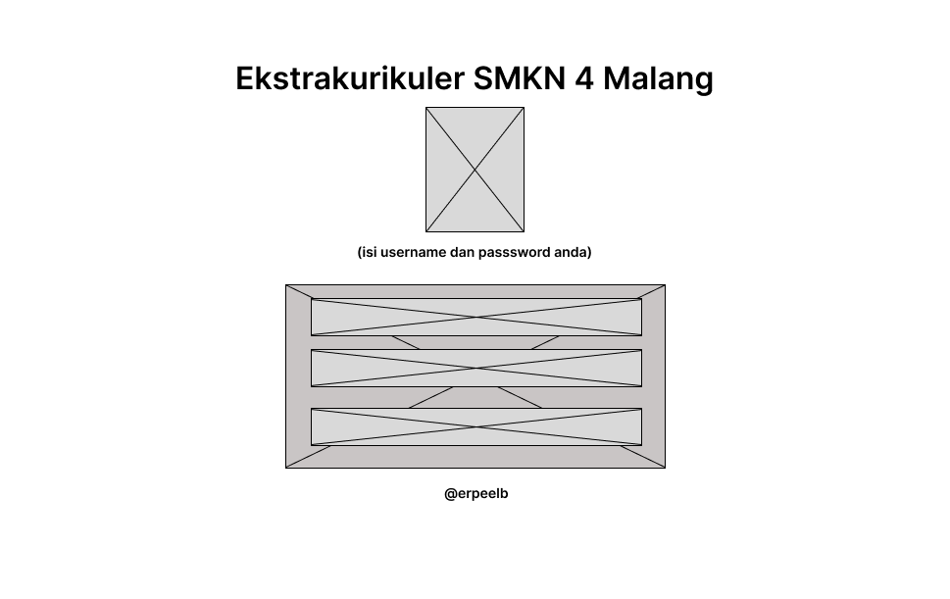

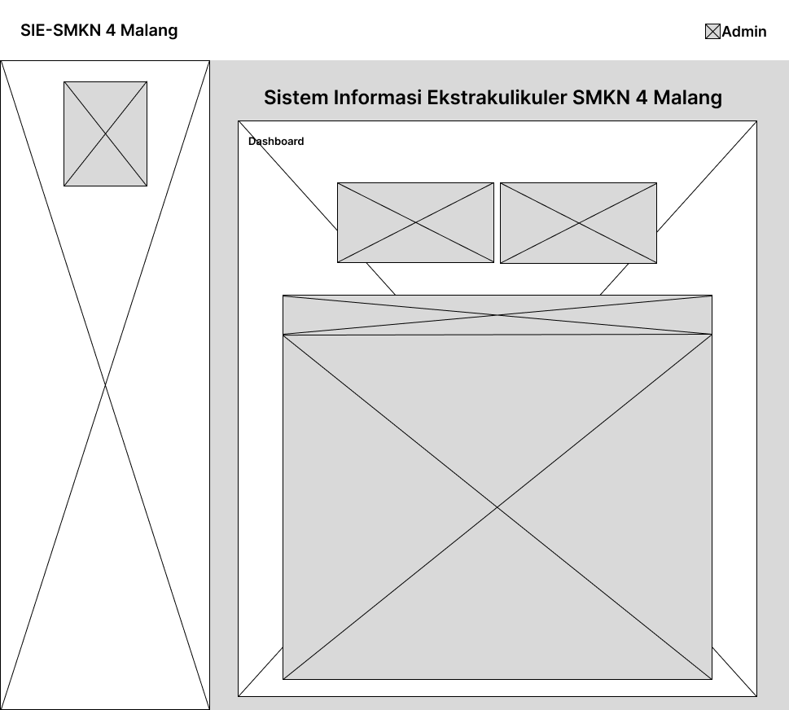

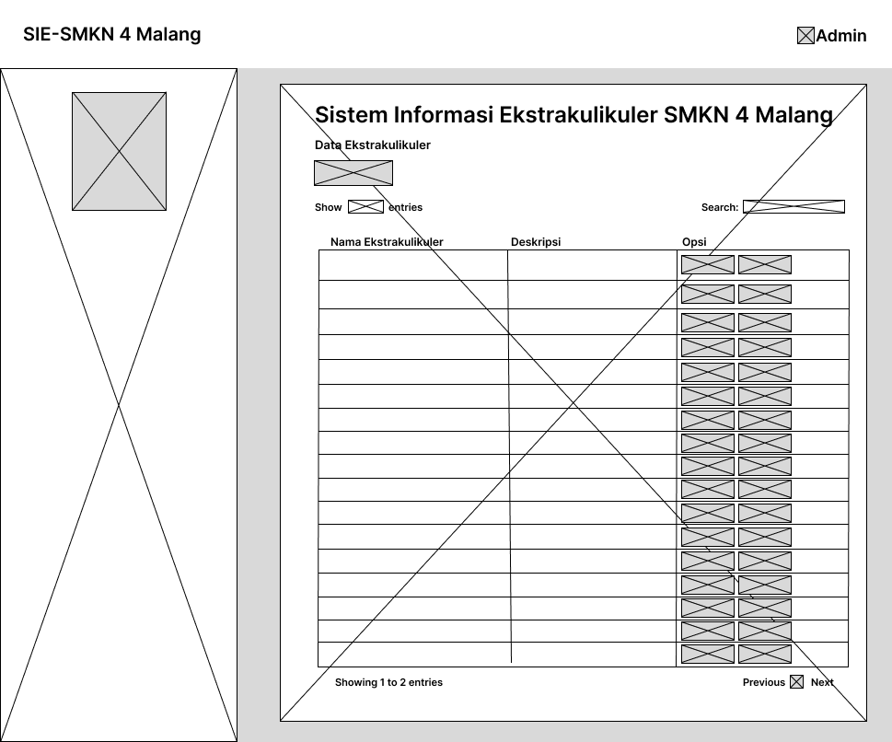

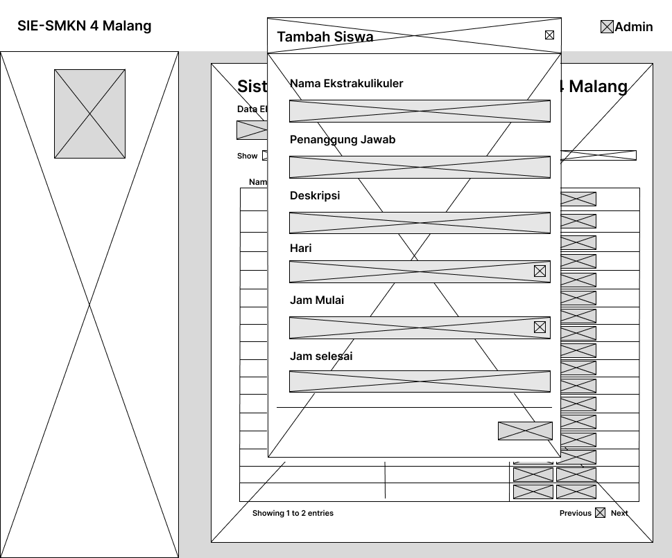

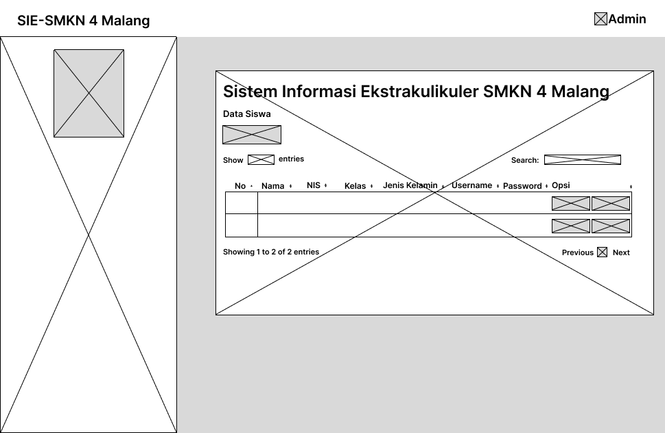

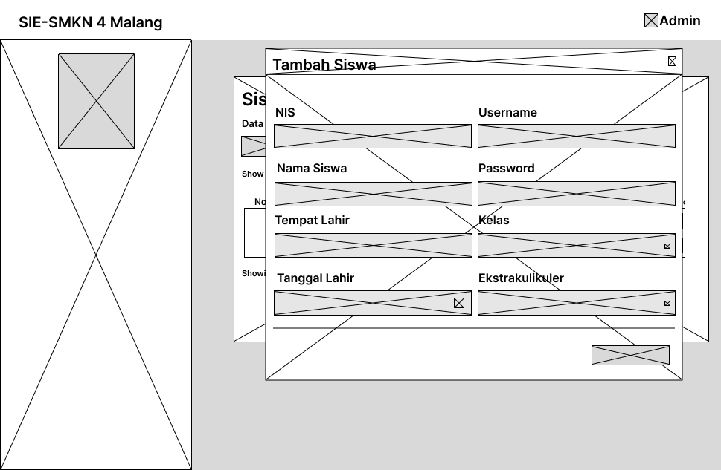

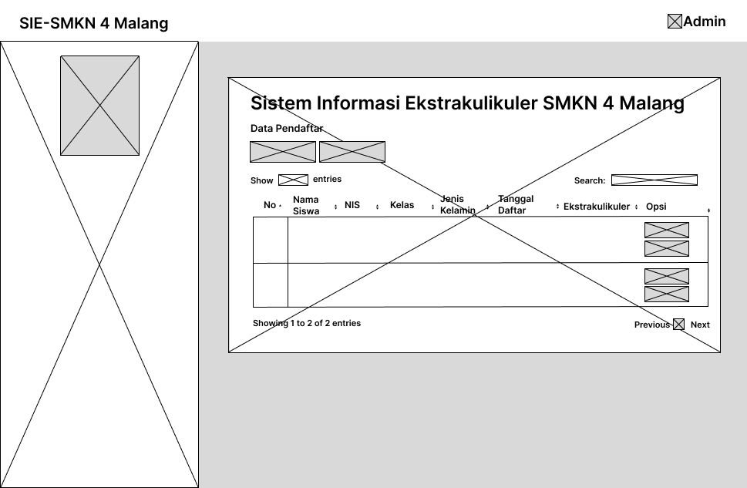

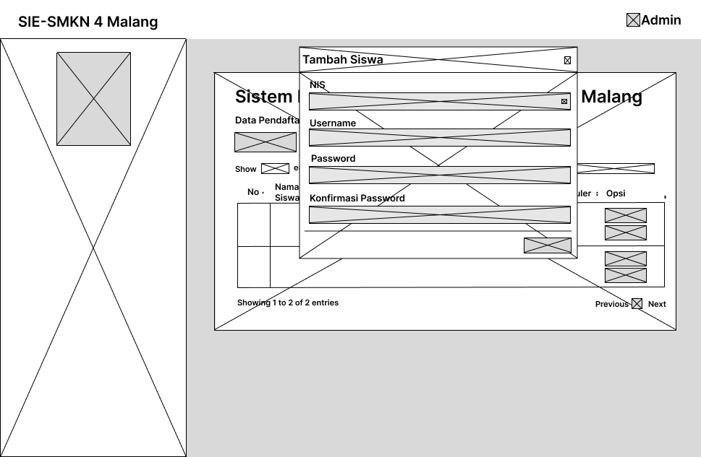

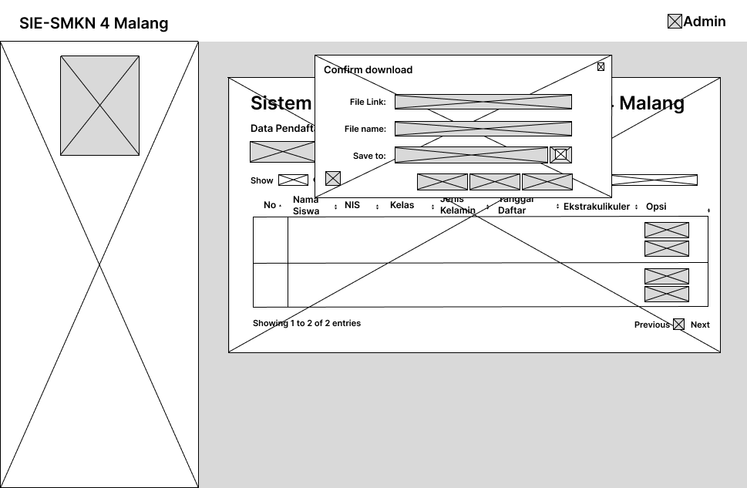

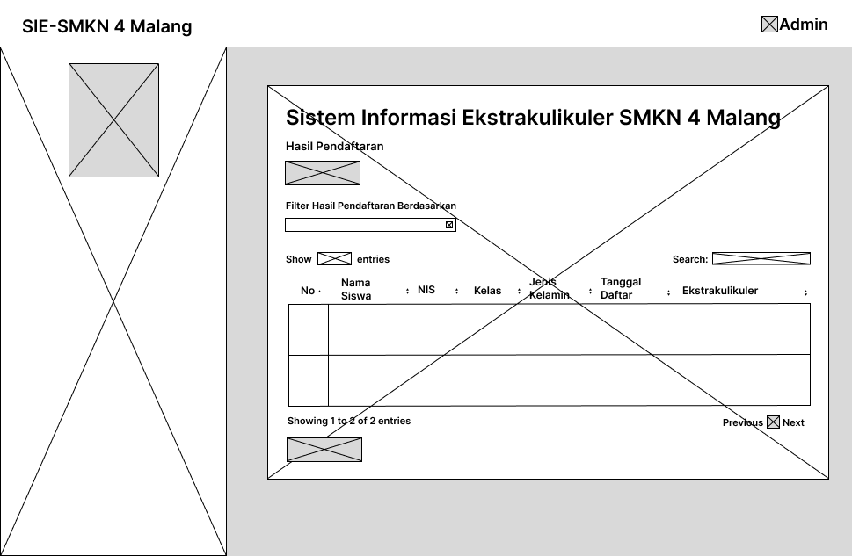

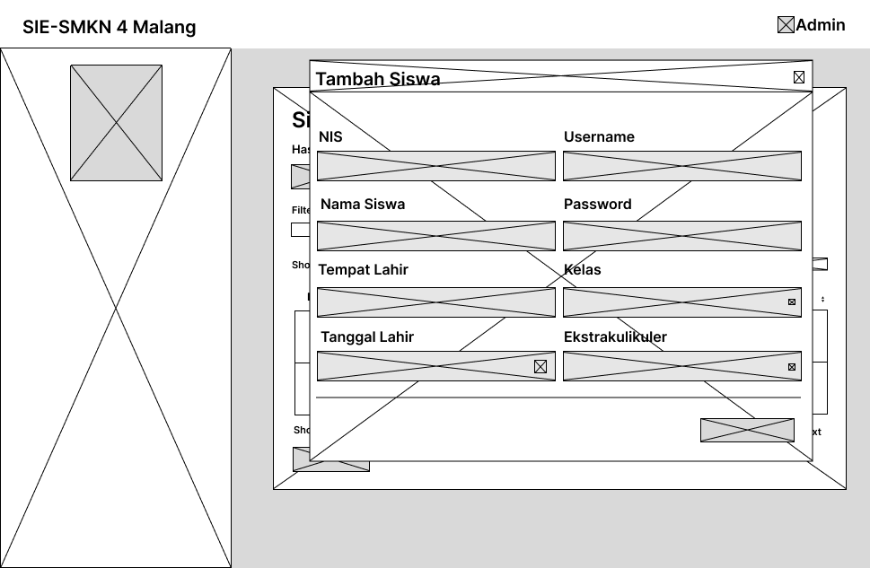

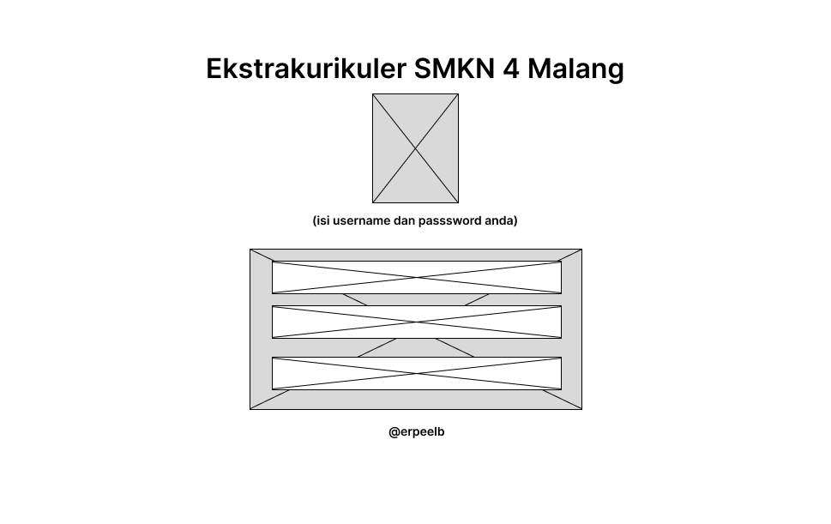

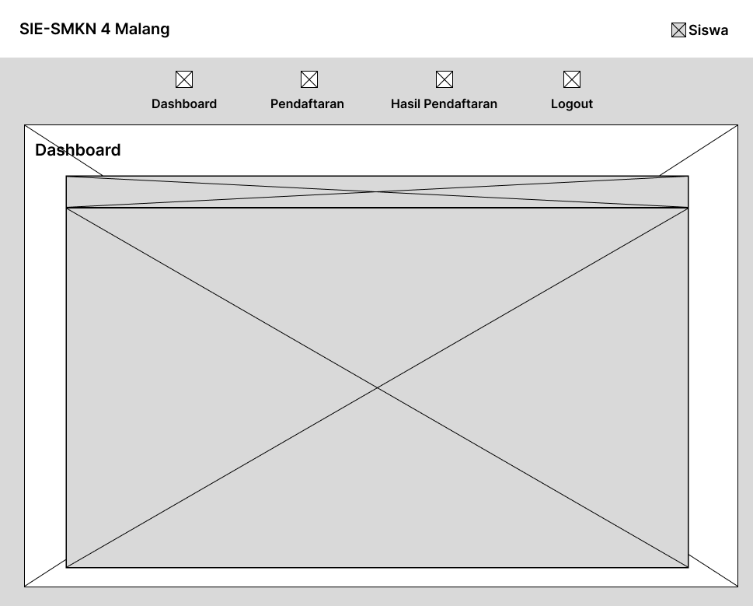

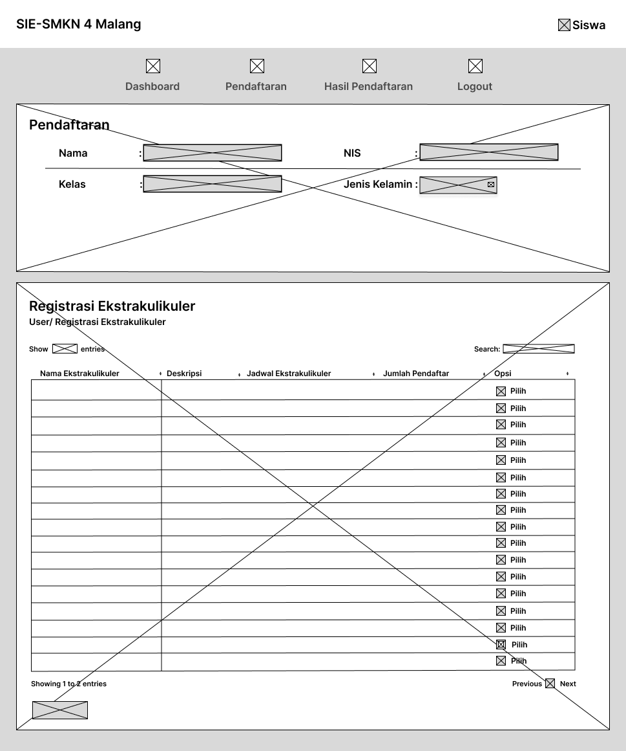

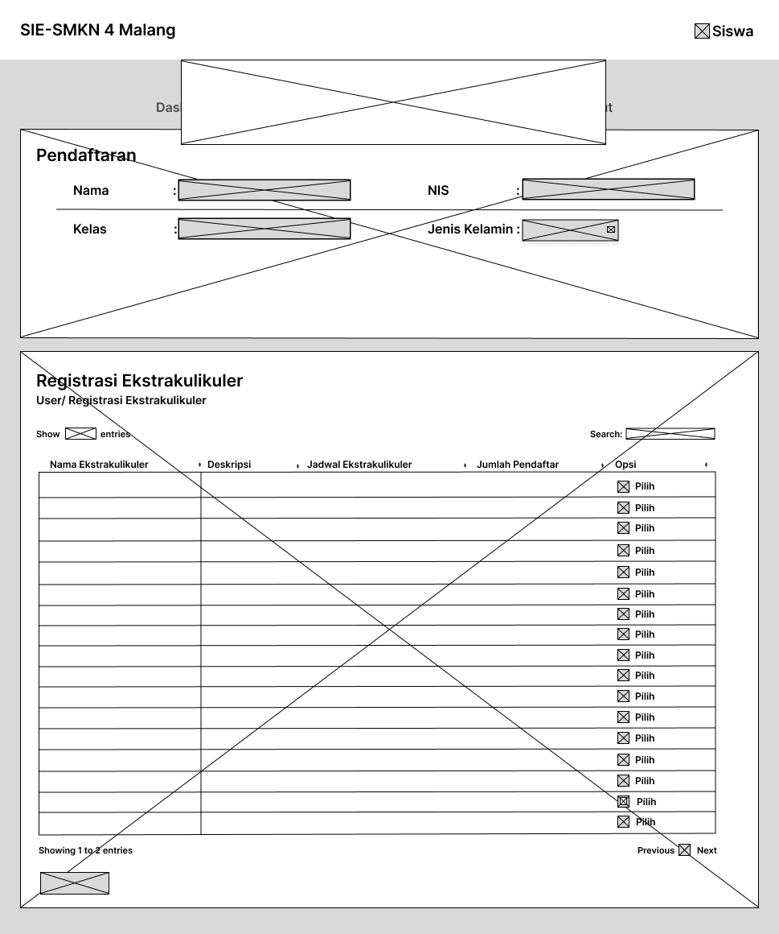

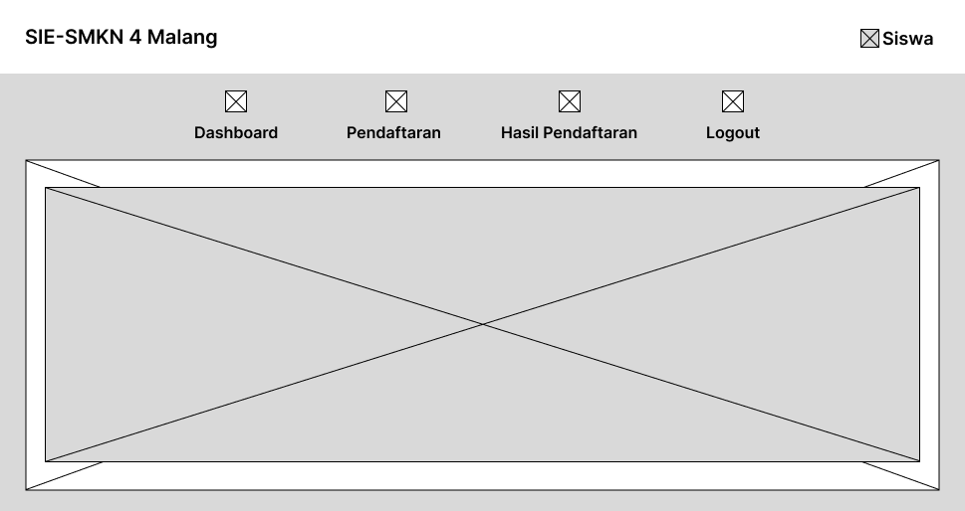

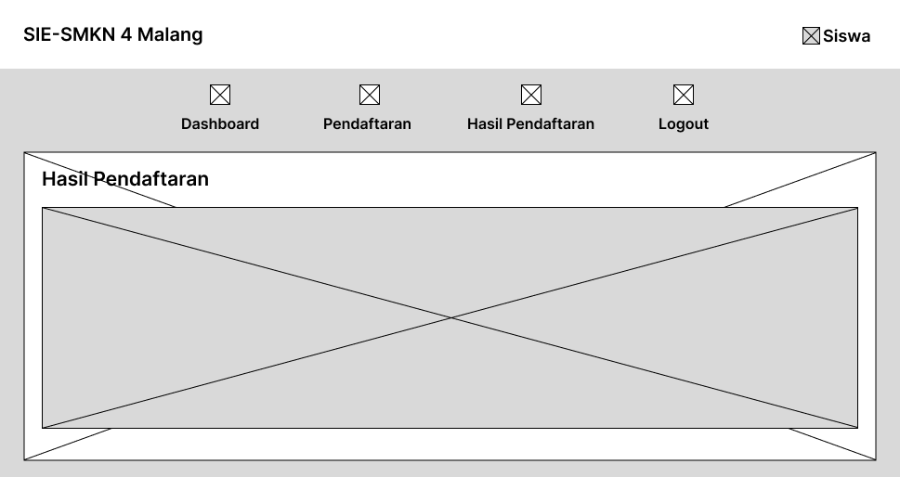

1. **Mockup**

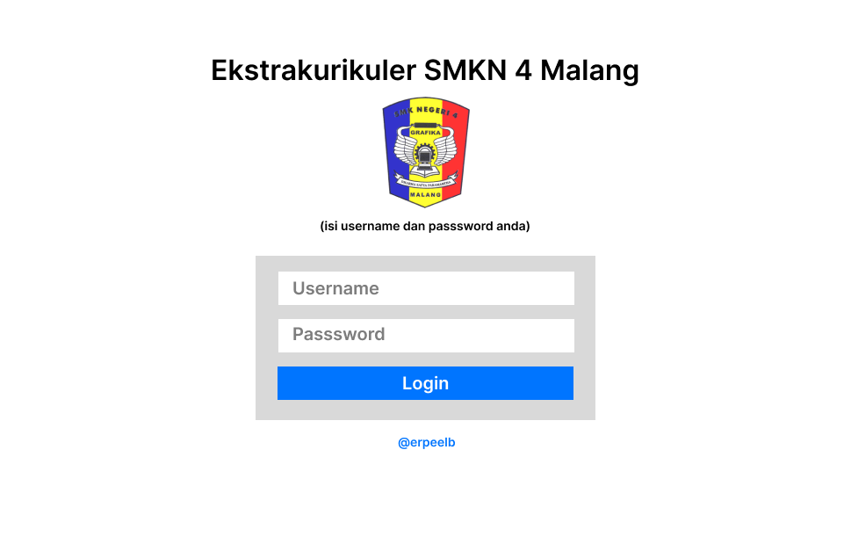

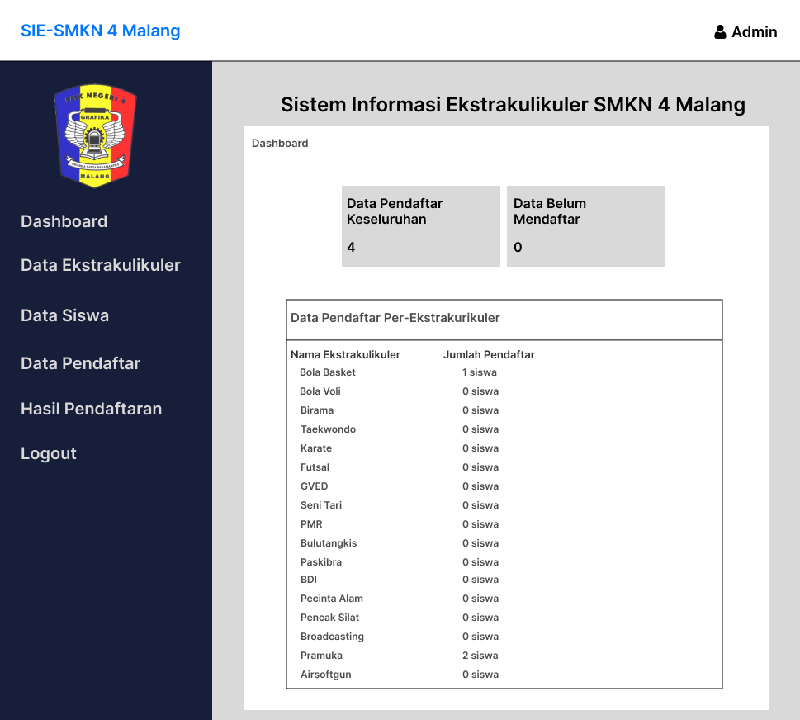

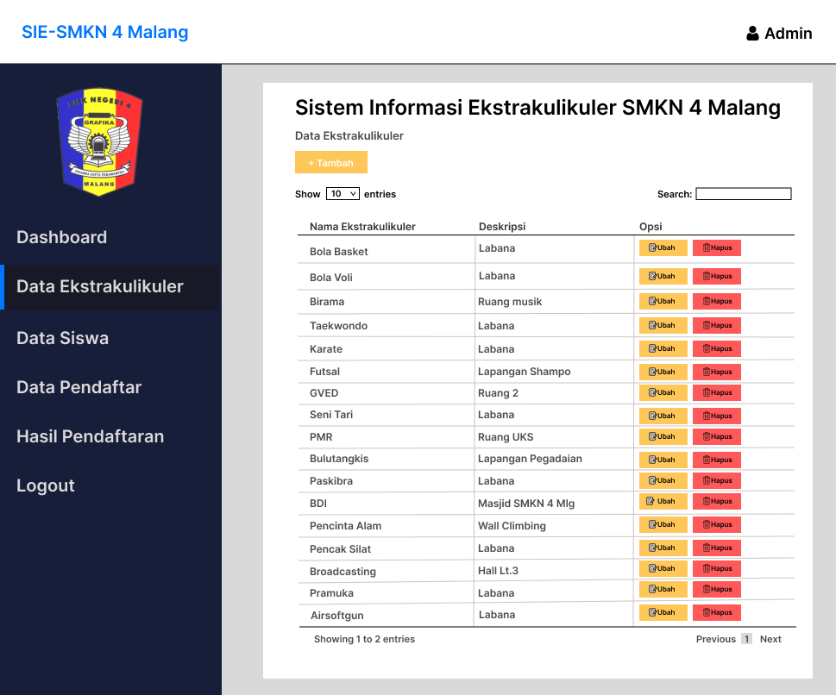

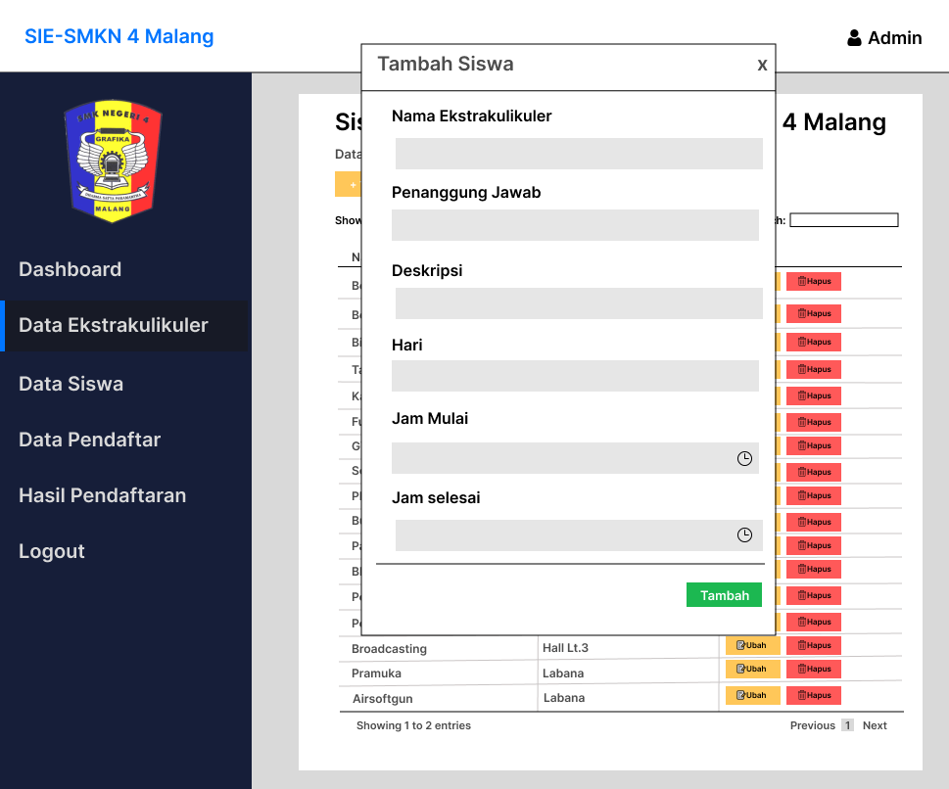

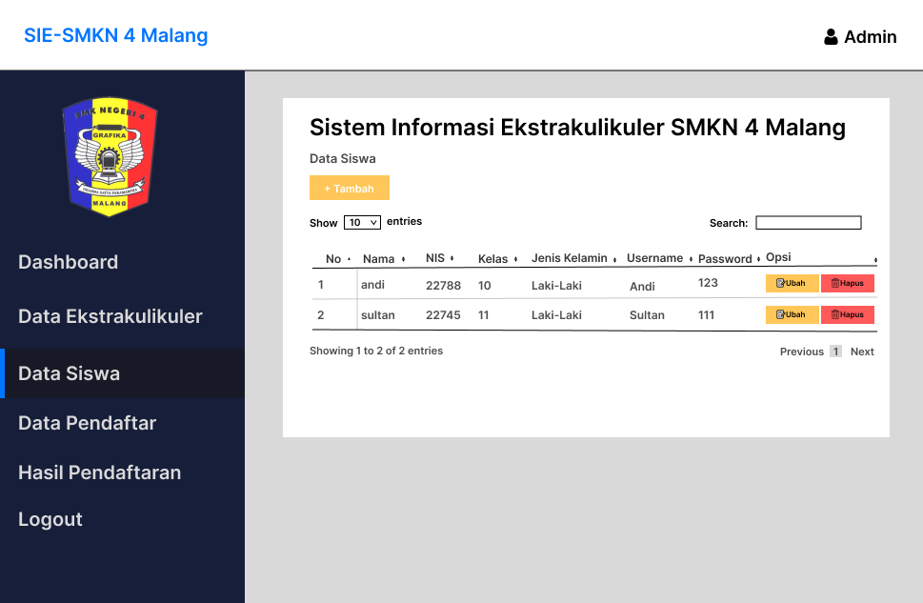

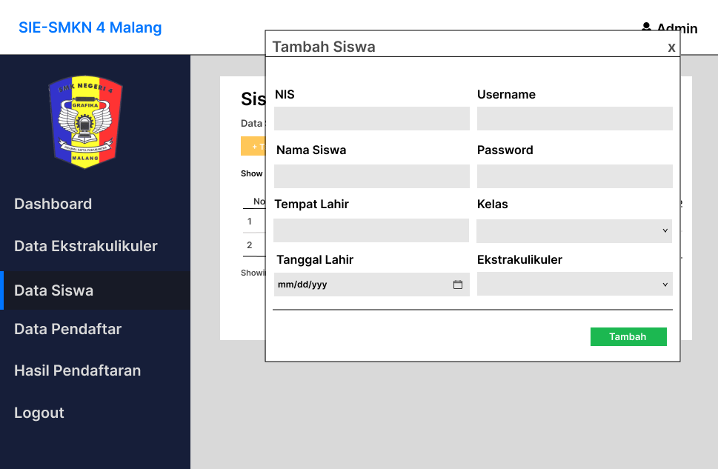

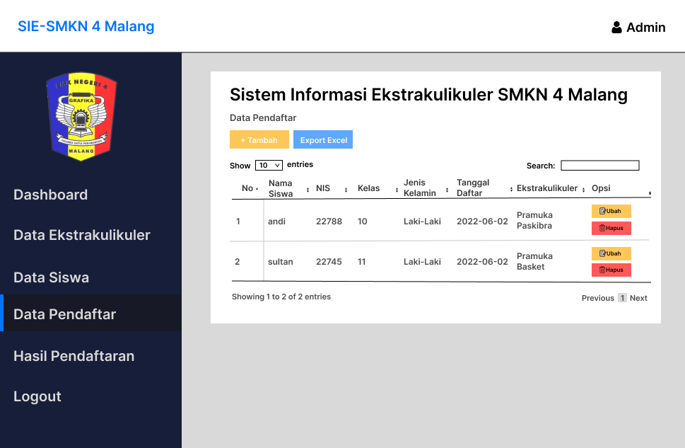

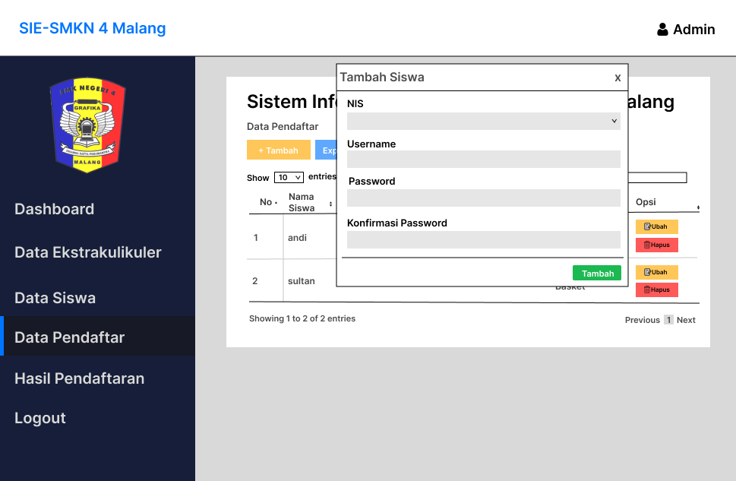

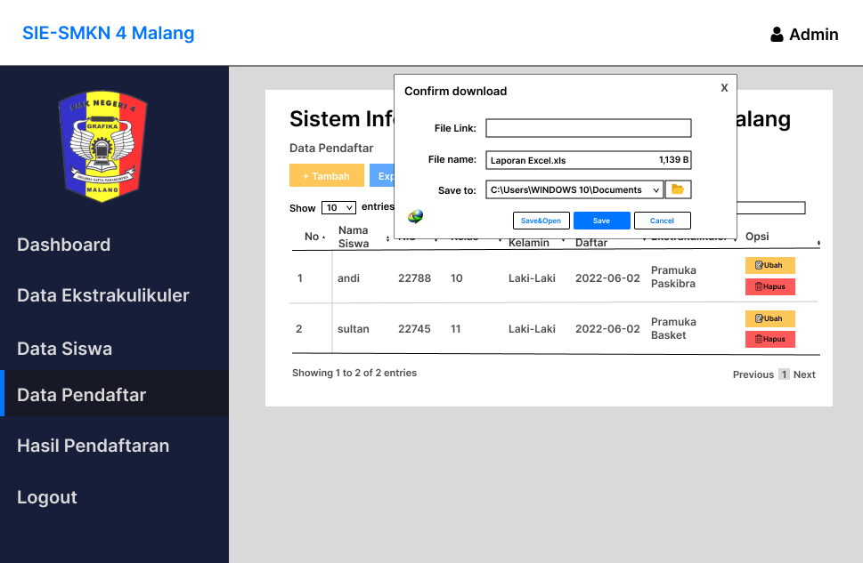

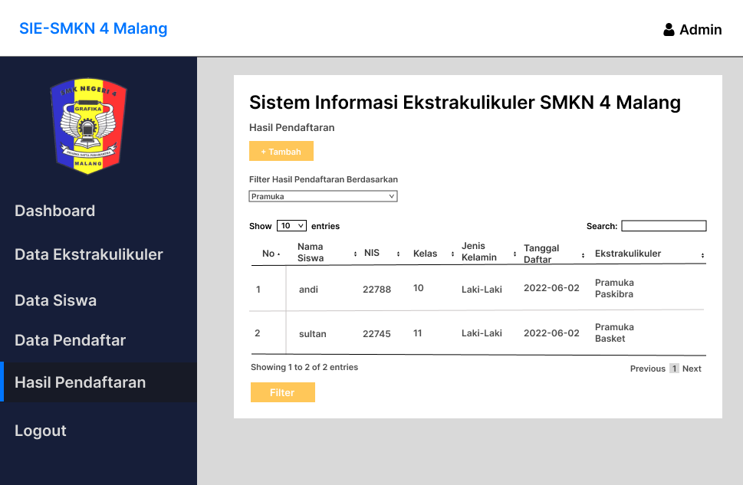

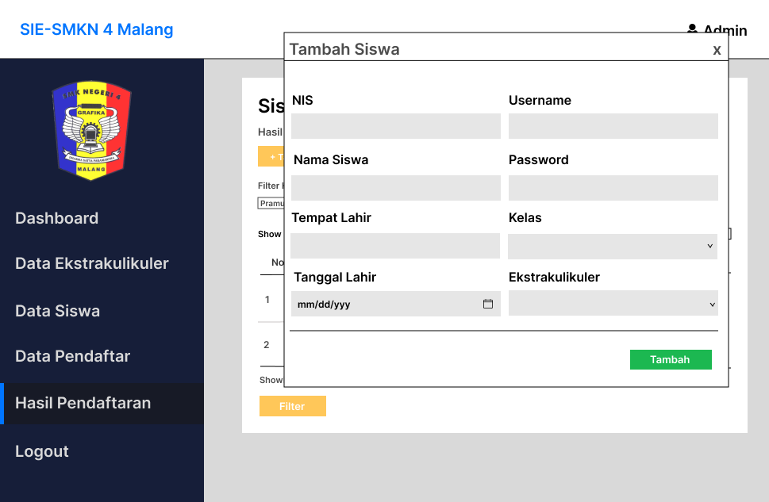



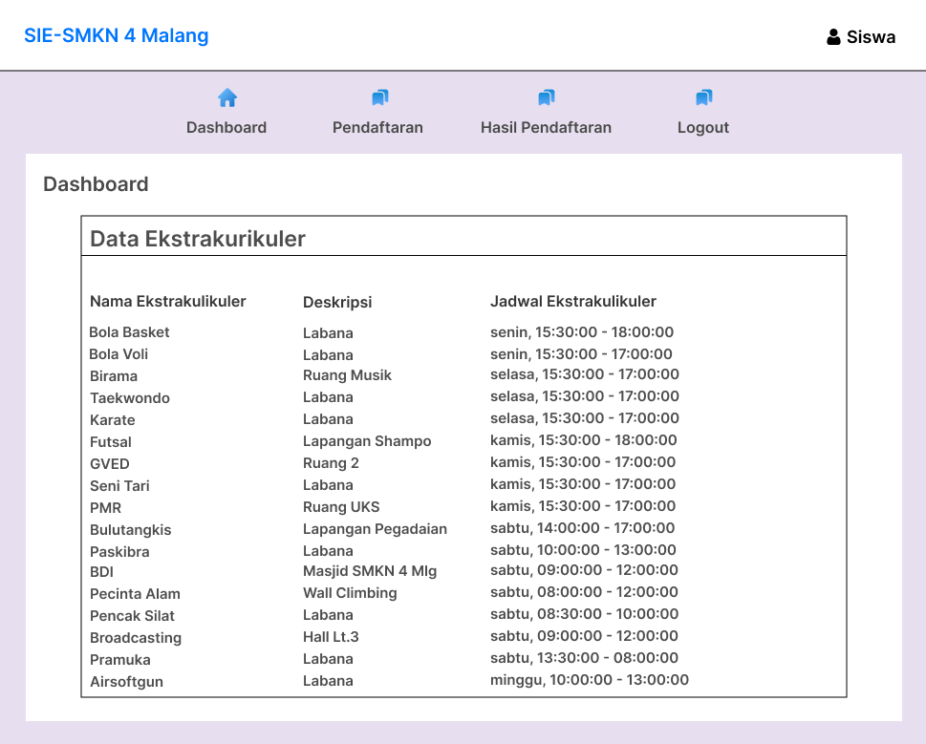

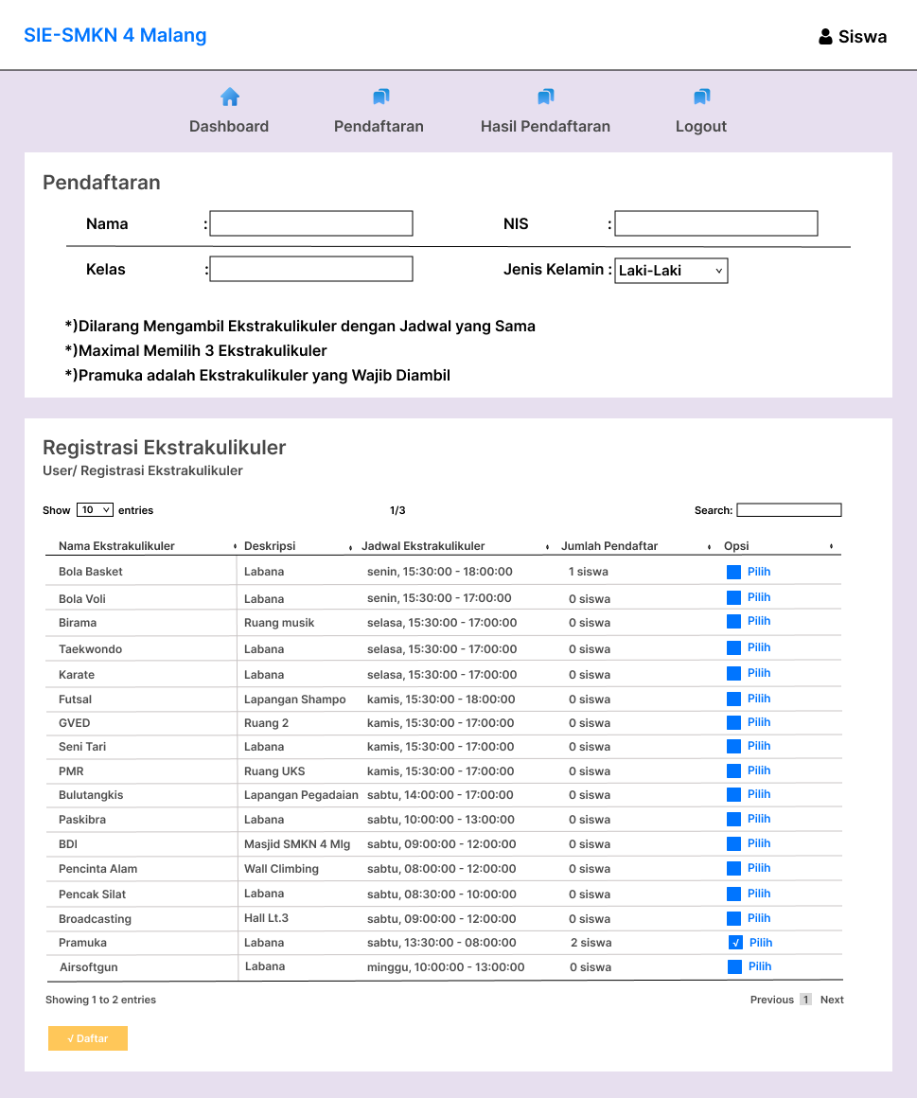

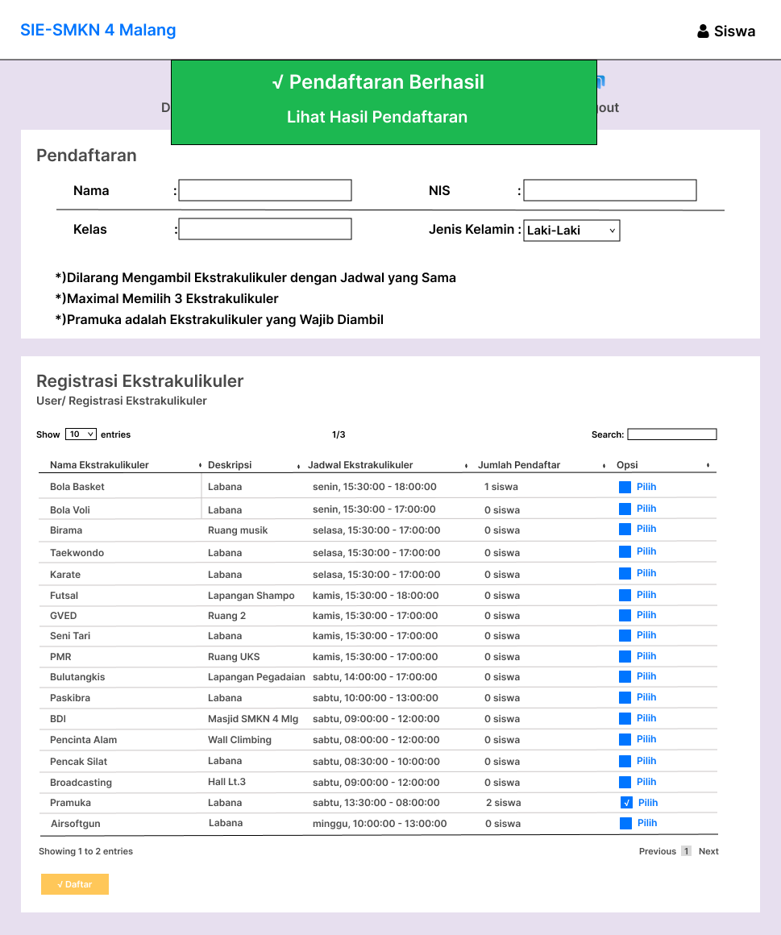

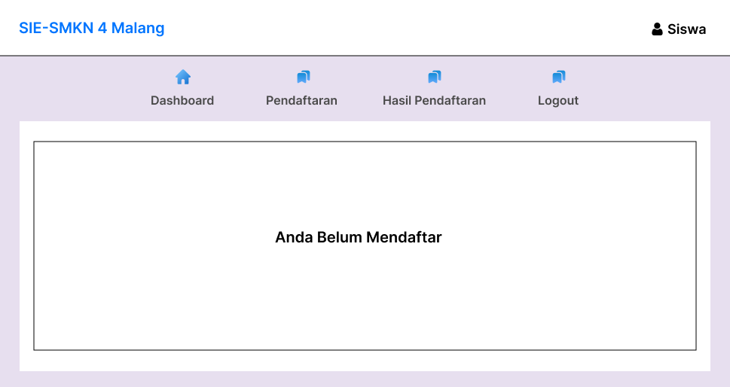

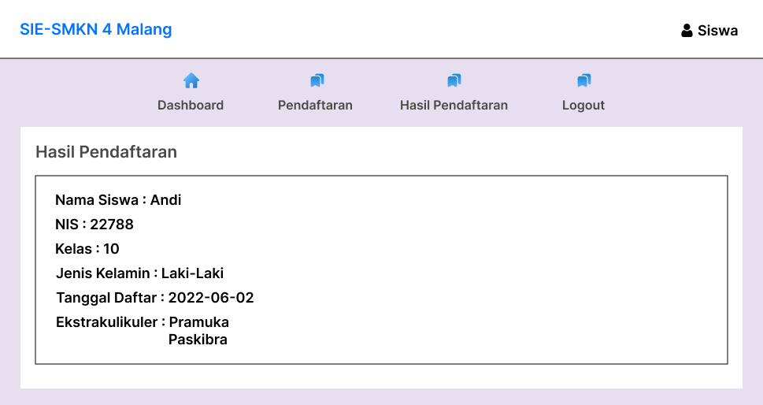

1. **Mockup Mobile**

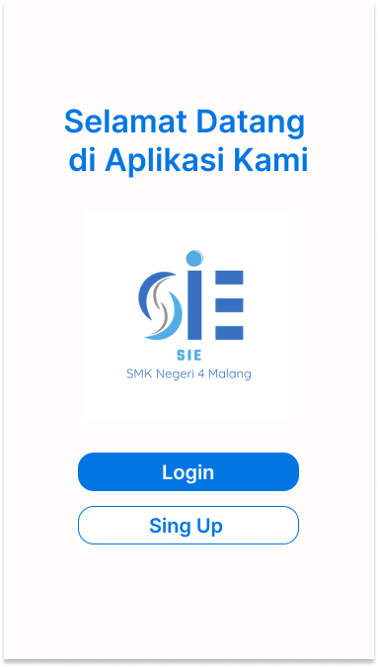

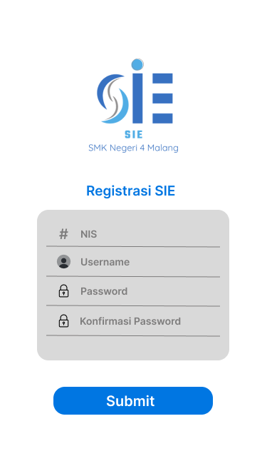

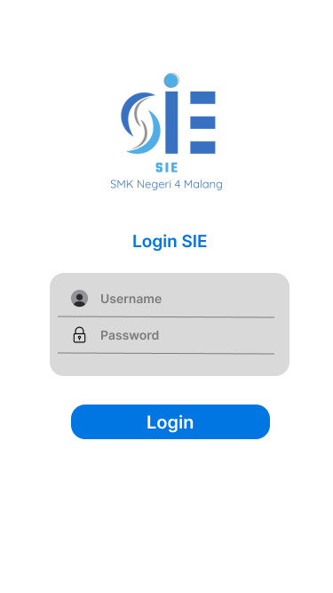

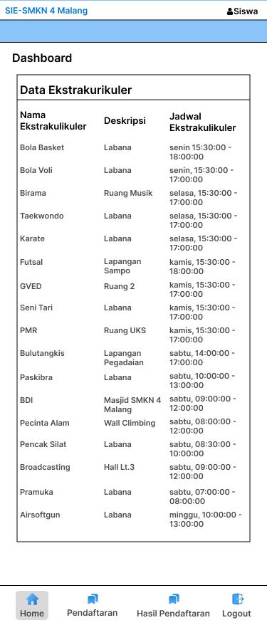

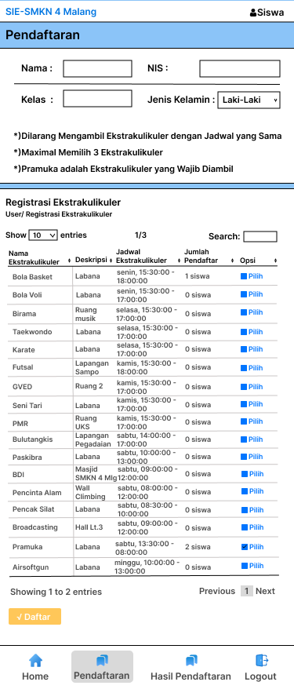

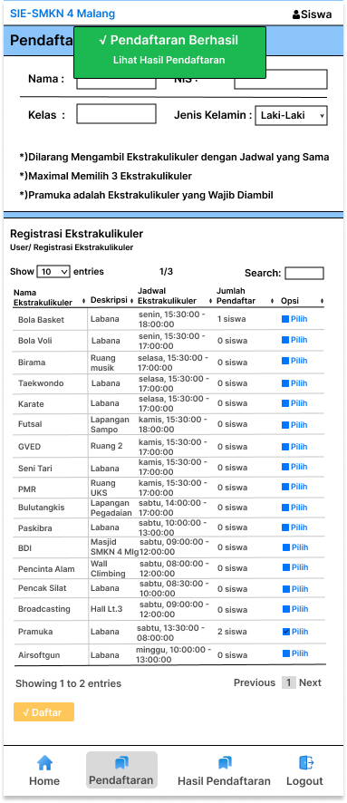

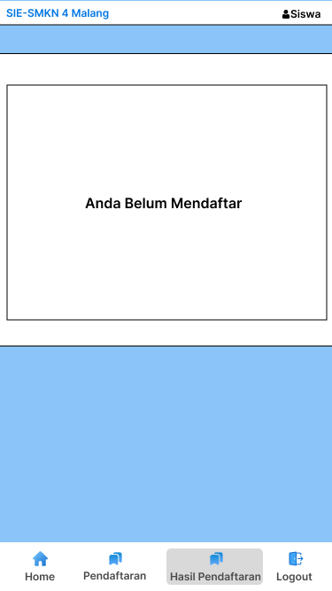

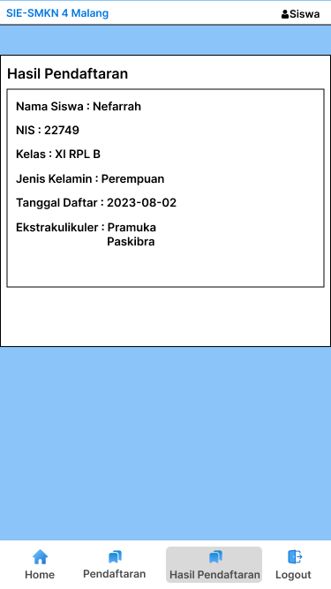

1. Logo



Gambar 11 : Logo

11. QR Code GitHub Figma Wireframe dan Mockup



Gambar 12 : Wireframe Web



Gambar 13 : Mockup Web



Gambar 14 : Mockup Mobile